公管院新学期学生干部大会顺利举行
记者团 王亭美
为顺利开展新学期学生工作，2月25日中午12：30，在校本部升华后楼901室，公管院举行了新学期第一次学生干部大会。院党委副书记耿贵斌、学工办主任徐立坤老师、辅导员孙立明老师、梁慧老师、王梓懿老师和全体学生干部参会。徐立坤老师主持。
大会伊始，耿书记向大家做了风趣幽默的自我介绍，并强调了学生干部担当精神和安全意识的重要性，学生干部不仅要自身深入贯彻落实这种精神意识，更要辐射和影响周围的同学，共同营造良好的学习和生活氛围。他表达了对学生干部的殷切期望，希望他们做好榜样，当好先锋。
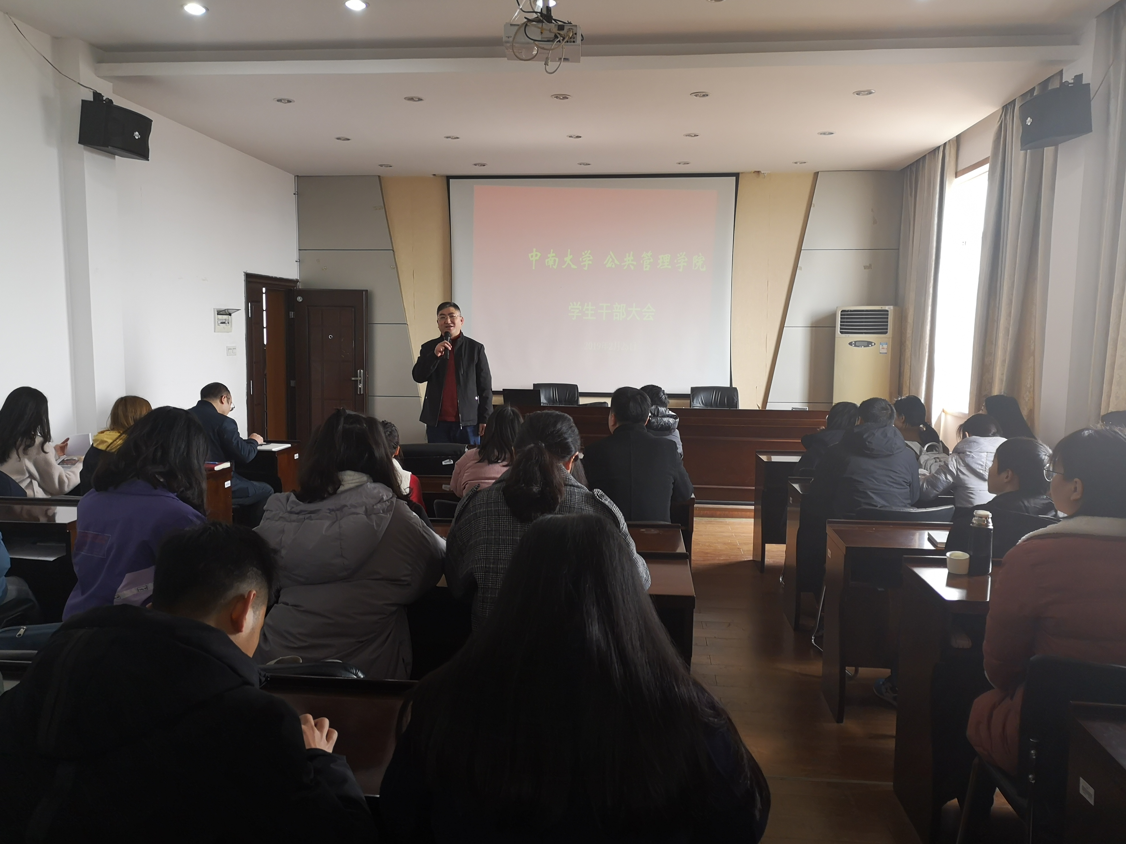
接着，徐老师发言。他首先指出新学期全体学生干部要尽快调整工作状态，各班班委、院团学会、研究生会要尽快明确新学期工作中心，做好工作规划，有序开展学风、班级建设等活动，让同学们尽快融入新学期学习和生活之中。其次，安全是一切学生工作的基础，同学们要特别注意人身安全、心理健康以及意识形态安全。学生干部要心系同学，相互积极沟通交流，及时掌握学生动态，及时发现报告各类心理问题，努力让每位同学有理性平和、健康向上的心态。
最后，梁慧老师布置了开学近期具体工作事项，包括学生思想动态调查，做好寒假主题实践活动的总结工作，召开新学期第一次班会等。至此，全体学生干部大会圆满结束，大家有序离场。
一年之计在于春，新有学期孕育着新的希望。此次大会不仅强调了新学期的工作重心和工作任务，也进一步增强了学生干部的责任感和使命感，为学院新学期学生工作有序开展奠定了良好基础。

